V
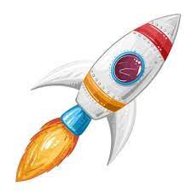
VZHŮRU KE HVĚZDÁM
ANEB

LETÍME DO VESMÍRU
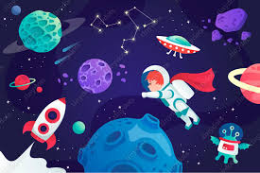

- CO JE VESMÍR ?
Zopakujeme si s dětmi, co již známe o vesmíru – jak vznikl,
co bylo na jeho začátku / Velký třesk / .Procvičíme si planety
naší Sluneční soustavy. / básnička Sluneční soustava / .
Zahrajeme si hru na „ Na planety“. / v jakém pořadí obíhají
kolem slunce. Na které je největší teplo, kde je naopak zima. /
Na které planetě jsou nejlepší podmínky pro život – na naší
planetě Zemi. / jak se jí říká a proč na ní je život. /

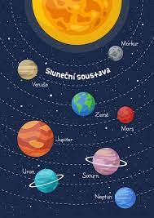

- LETY DO VESMÍRU - jaký dopravní prostředek si zvolíme?
Jak vypadá raketa/kosmická loď, kdo jí řídí – kosmonaut,
jaké potřebuje vybavení / skafandr/, kdo se jím může stát,
co musí umět apod. Práce s dětskými encyklopediemi, které
obsahují bohatý obrazový materiál.

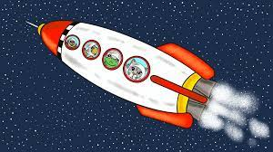
- Kdo letěl první do vesmíru?
/zvířata – myši, kočky, psi/
Nejznámější Lajka. / r. 1957/

PRVNÍ ASTRONAUTI

Kdo byl první ve vesmíru,
Dokážete říci?
Kdo překonal bez obtíží
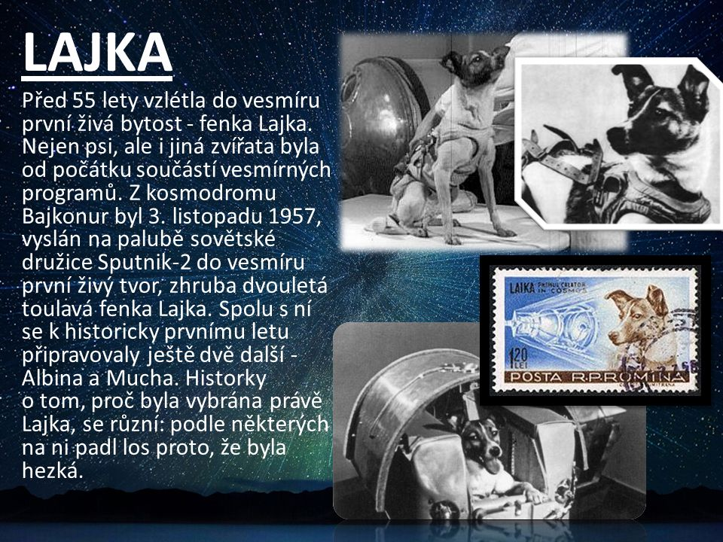
Přitažlivost, zemskou tíži?
Přece malí psíci !

V záři blesků, hluku hromů
- Účast byla velká –
Startovali z kosmodromu
Zrzek, Bělka, Strelka.
První dáma byla skvělá
- Zní to jako bajka –
Celou Zemi obletěla
Známá fenka LAJKA.

Možná tihle astronauti
Nejsou příliš známí ….
Ve vzpomínkách malá Liška,
Zrzek, fenka Myška zůstávají s námi.

- Pohybové a rytmické hry motivované vesmírem –
Hvězdná honička, Na rakety ve vesmíru, překážková dráha
pro kosmonauty, cvičení na hudbu RARÁŠCI VE VESMÍRU

- Nácvik písničky s doprovodem nástrojků
E. Hurdová „ Raketa k nám přiletěla“ .

- ČLOVĚK VE VESMÍRU - první člověk, který vzlétl do vesmíru
byl Jurij Gagarin v r. 1961 v raketě Vostok 1. Obletěl v ní Zemi,
pak se nad ní katapultoval a dopadl na zem.

Po přistání řekl : „Když jsem v kosmické lodi obletěl Zemi,
viděl jsem, jak je naše planeta krásná. Lidé, chraňme a
rozmnožujme tuto krásu, ale neničme ji. “

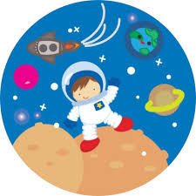
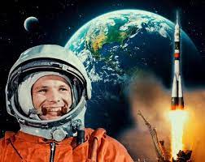

- Pracovní listy k tématu –
Hledání stejné rakety, která má odletět do vesmíru – cvičení
Pozornosti, soustředění.
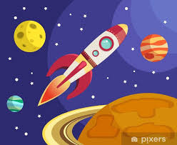
Procvičování grafomotoriky - raketa letí do vesmíru .

- Výtvarná a pracovní činnost – námět RAKETA
Vyrobíme si raketu z papíru, který stočíme do ruličky. Pak jej
polepíme alobalem. K dokončení využijeme různé geometrické
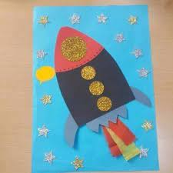
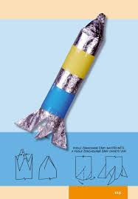
tvary jako okna rakety apod. Rozvíjíme tvořivost dětí a kreativitu.

- Promítneme si videa s lety do vesmíru / Youtube /
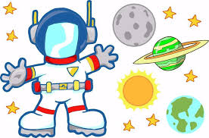

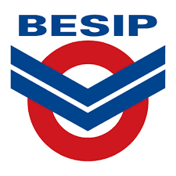
- PROGRAM VE ŠKOLCE - seznámení s pravidly provozu BESIP

